LABORATUVAR MALZEMELERİNİN TANITILMASI (2.HAFTA)

Saat camı:
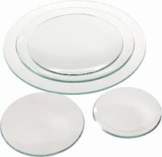

Porselen spatül:
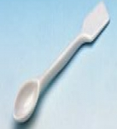

Renkli ve aşındırıcı toz maddelerin tartımında porselen spatüllerden yararlanılmalıdır.

Metal spatül:
İnert tozların tartımında metal spatüllerden yararlanılmalıdır.

Beher:
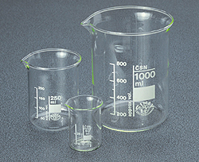

Sıvıların tartılmasında beher kullanılmalıdır. Öncelikle reçete terazisinde uygun boyuttaki beherin darası alınmalı daha sonra bu beherde sıvı tartılmalıdır.

Porselen kapsül:
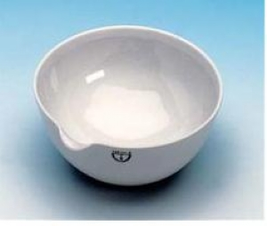
Yarıkatıların tartılmasında porselen kapsül kullanılmalıdır. Öncelikle reçete terazisinde uygun boyuttaki porselen kapsülün darası alınmalı ve tartım yapılmalıdır.

HACİM
Bir cismin uzayda kapladığı yer miktarına hacim denir. Sıvıların hacim birimi litre’dir. (L)

1 litre (L) = 1000 Mililitre (ml)

.

Mezür:
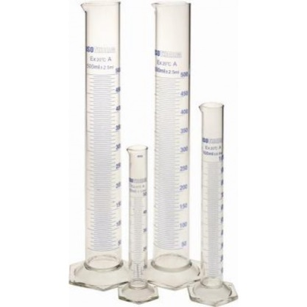

Büyük hacimli sıvıların ölçülmesinde mezür, küçük hacimli sıvıların ölçülmesinde ise damlalık, pipet ve mezür kullanılır
Damlalık:
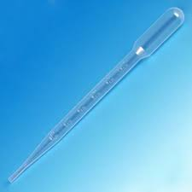

Pipet:
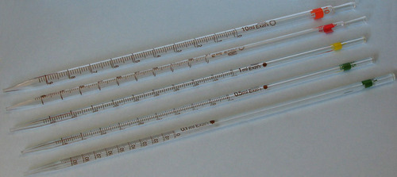

Karıştırma

Cam havan:
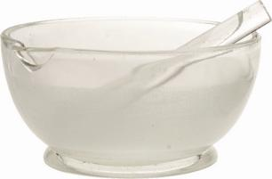
Porselen Havan:
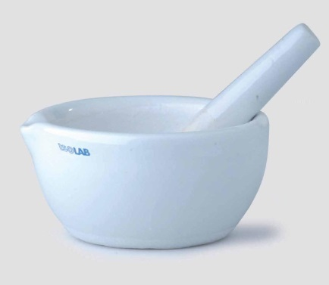
Küçük miktardaki tozlar birbirleri ile kağıt üzerinde ve bir spatül yardımı ile karıştırılabilir. Pratikte, etkin ve yardımcı maddeleri parçalamak, parçalarını küçültmek, ezmek, ince toz etmek ve karıştırmak için çoğu zaman havan kullanılır. Havan, havan ve havan eli adı verilen iki parçadan meydana gelmiştir. Başka tipleri de bulunmasına rağmen eczacılıkta çoğunlukla porselen veya camdan yapılan havanlar kullanılır. Renkli maddelerin cam havanda karıştırılır.

Süzme
Huni:
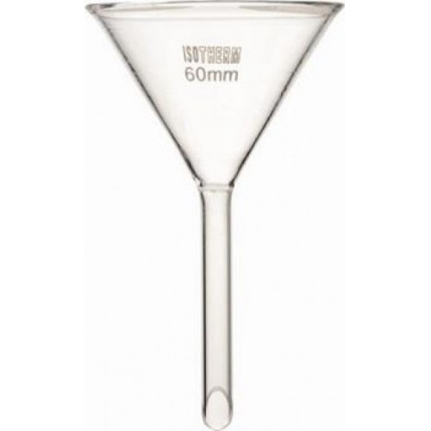
Huniler, süzme işleminde kullanılan yardımcı aletlerdir. Çeşitli büyüklükte ve koni şeklindedir. Eczacılıkta kullanılanları camdan yapılmıştır.

Tülbent; büyük parçalar halindeki yabancı maddeleri çözeltiden uzaklaştırmak, aşırı kıvamlı preparatları çabuk süzmek için ve tercihen birkaç kat yapıldıktan sonra kullanılır.

Süzgeç kağıdı: Berrak süzüntü veren bir süzme temin eder. Süzmeye başlamadan önce, süzülecek çözelti miktarına uygun bir huni seçilir ve huniye, ağız kısmından 0.5-1 cm aşağıda kalacak şekilde ve düzgün olarak kesilmiş veya pilili olarak hazırlanan bir süzgeç kağıdı konur.
- Düz süzgeç kağıdı: Süzülecek çözeltinin özellikle çökelti kısmı kullanılmak istenildiği zaman tercih edilir.
- Pilili süzgeç kağıdı: Süzme işleminde özellikle süzüntünün toplanması istenildiğinde kullanılır. Süzme yüzeyi pililer sayesinde arttığı için işlem çabuklaşır.

Etiket

Hazırlanan bir ilacın ambalajı üzerine bir etiket konulmalıdır. Etiket seçiminde ilacın farmasötik şekli olduğu kadar ambalajın büyüklüğü de önemlidir.

Majistral ilaçlarda, etiket aşağıda belirtilen hususları ihtiva etmelidir.

- Eczanenin ismi, adresi ve telefon numarası
- Hastanın adı, soyadı ve cinsiyeti
- Reçete kayıt numarası
- İlacın hazırlandığı tarih ve kullanılışı yazılmalıdır

Majistral ilaçlarda, oral yoldan kullanılacaksa yani ağız yoluyla alınıp boğazdan geçip sindirim sisteminden organizmaya geçecekse BEYAZ etiket, bu yol dışındaki ve haricen kullanılacak tüm preparatlarda ise KIRMIZI etiket kullanılır. İki fazlı sistemlerde ayrıca ÇALKALAYINIZ etiketi de kullanılır.

Beyaz etiket:
Eczanenin ismi: Tarih:
Adresi:
telefon numarası :

Hastanın adı:
Reçete kayıt numarası:
Rx

